Fecha: 21 de diciembre de 2014
Boletín de prensa Nº 1211

ALCALDE ENTREGA NUEVO ESPACIO PÚBLICO PARA PASTO

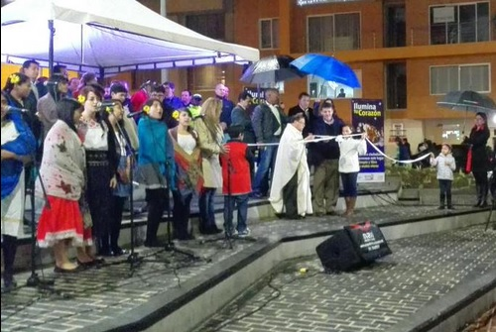

Como un regalo para la ciudad de Pasto, calificó el alcalde Harold Guerrero López, el parque La Aurora ubicado en la zona verde entre carreras 34 y 35 con calles 12 y 12ª frente al centro comercial Unicentro en la comuna 7. “Hoy entregamos a los habitantes un espacio ambientalmente sostenible, el sueño inició hace cinco años y hoy es una realidad”.
El mandatario local manifestó que la obra que alcanzó una inversión de $1.170.000 de pesos en una zona de 6.600 metros cuadrados, será de gran impacto para la ciudad ya que permitirá que la comunidad disfrute de éste espacio público con los estándares más altos de calidad en cuanto a diseño, iluminación, recolección de aguas, red wi-fi y espacios para deportistas y amplias zonas verdes para descansar y jugar y reconoció el trabajo de los arquitectos German y Mauricio Ortega Gómez, y del equipo de Planeación Municipal, así como también de la gestión de doctor Álvaro Concha y de la Gestora Social Patricia Mazuera del Hierro.
Blanca Ortiz habitante del sector, manifestó su alegría por esta obra, que no solo transformó el barrio, sino también la visión de la ciudad. “Agradecemos al alcalde Harold Guerrero López por haber cristalizado este proyecto que tanto nos beneficia a todos los habitantes de Pasto”. De igual forma, la presidenta del Consejo Municipal de Juventud y miembro del Comité Veedor de la obra, Natalia Rodríguez, aseguró que el espacio es incluyente porque tuvo en cuenta los jóvenes que practican deportes extremos. “Este el comienzo para visibilizar lo que los jóvenes quieren para la capital de Nariño”.
El secretario de Planeación Víctor Raúl Erazo Paz, agradeció a la comunidad y a todo el equipo de profesionales que hicieron parte y contribuyeron en el proyecto, por el apoyo y compromiso con la obra. “Es un orgullo entregar este espacio para la ciudad, esperamos que la ciudadanía en general junto a la Administración Local, hagamos equipo para mantener en el tiempo este lugar que deja en claro lo que queremos para nuestro territorio hacia el futuro”, recalcó el funcionario quien recordó que el parque La Aurora es el referente de espacio público que plantea el Plan de Ordenamiento Territorial.
QUINCE MIL NIÑOS Y NIÑAS DISFRUTAN DE LA NAVIDAD CON EL CLUB 10 CARACOL

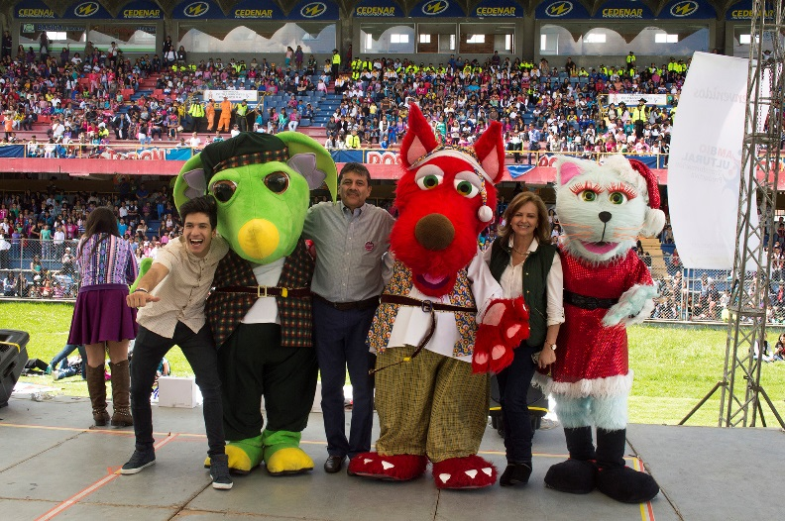

Más de 15 mil niñas y niños de la zona rural y urbana del Municipio de Pasto, se dieron cita en el estadio Libertad para disfrutar del espectáculo infantil del Club 10 del canal Caracol que se desarrolló en el marco de la campaña ‘En esta navidad la felicidad es compartida’, liderada por la Gestora Social Patricia Mazuera del Hierro, iniciativa a través de la cual se vivió una fiesta de diversión, sorpresas y regalos como antesala a la navidad.

Aurelio, Dinodoro, Mery Moon y Juliana Velásquez integrantes del elenco del Club 10, al ritmo de canciones como el baile del lobo, te quiero a ti, tan lejos de mí y otras que son parte de este reconocido programa de televisión, sacaron miles de sonrisas en los pequeños quienes disfrutaron de un espectáculo único que estuvo acompañado del talento regional con la presentación de la Escuela de Artes y Oficios de la Secretaria de Cultura, muestras de hip hop y la vinculación de Oscar Ricardo de la Vos Kids.

La Gestora Social del Municipio, Patricia Mazuera del Hierro, entregó un balance positivo de la jornada y manifestó lo gratificante de percibir en los asistentes la alegría de tener cerca a personajes que sólo podían admirar en televisión. “Me llena de satisfacción poder entregar felicidad a las niñas y niños del Municipio, agradecer a los funcionarios de la Administración Municipal y a las entidades, organizaciones y empresas privadas quienes contribuyeron para el espectáculo de talla nacional como son: Cedenar, Avante, Kia Motors, Comfamiliar de Nariño, Pasto Deporte, Guadalquivir, Cootranar, Empopasto, Seguridad del Sur, Sepal, Centro Comercial Único, Banco Colombia, Banco de Occidente, entre otros sectores”.
El Alcalde Harold Guerrero López, quien en el desarrollo de la jornada junto a la Primera Dama saludaron a los niños y niñas para entregar su mensaje de buenos deseos para este fin de año, indicó que la campaña ‘En esta navidad la felicidad es compartida’ es una demostración de que la población infantil es lo más importante para la Alcaldía de Pasto. “Agradecer a todos los que hicieron posible esta jornada y felicitar a la Gestora Social por seguir en esta labor de llevar alegría en esta época a los más pequeños”. Finalmente, el mandatario local hizo un llamado a la ciudadanía para que en esta época del año los padres de familia eviten que sus hijos manipulen pólvora.

Por su parte, la actriz, cantante y presentadora, Juliana Velásquez Buitrago, manifestó su complacencia al visitar por cuarta vez la capital de Nariño y destacó la labor que se adelanta desde la Administración Municipal en favor de los niños para llevarles felicidad en Navidad. “Es una iniciativa muy linda y un arduo trabajo el que realiza la Gestora Social Patricia Mazuera del Hierro y el Alcalde Harold Guerrero López. Este es un compromiso grande y de admirar. Las entidades públicas del país lo deberían tomar como ejemplo, porque son los menores quienes merecen la atención del gobierno y más aún llenarlos de alegría en esta época; para mí fue un placer ser parte de esta acción”.

En el desarrollo de la jornada se realizó la rifa de bicicletas y tablets entre los asistentes. Tifanny Gómez Jaramillo, quien se llevó a casa su primer regalo de navidad, agradeció a la Gestora Social del Municipio por su labor. “Es muy lindo ganarme esta bicicleta, me encantó lo que me dieron porque quiero entrenarme en este deporte”. Igualmente Herney Pinchao López, quien llegó desde la vereda Jurado y quien se ganó una tableta dejo evidenciar su alegría. “Este regalo me servirá para realizar mis tareas, leer y en mi tiempo libre escuchar música o ver videos”.

ESTE MARTES FINALIZAN TRABAJOS DE ADECUACION DEL CENTRO DE EMPRENDIMIENTO DIGITAL ‘CARLOS CÉSAR PUYANA’

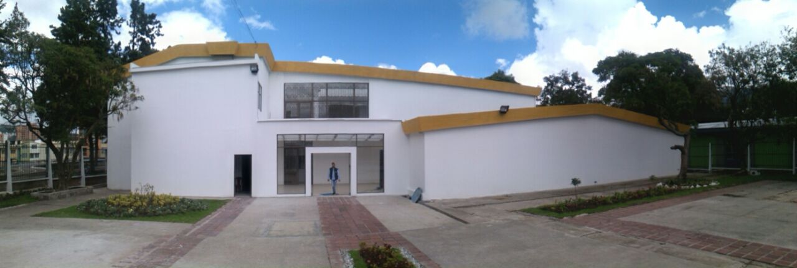

El secretario de Infraestructura John Freddy Burbano Pantojo, informó que este martes 30 de diciembre terminará las adecuaciones para parte de la dependencia, al Centro de Emprendimiento Digital y Tecnológico, Carlos César Puyana ubicado en el parque Infantil. El lugar de 980 metros cuadrados, cuenta con un auditorio, salas de lectura y diferentes espacios donde se ubicarán equipos de tecnología.

El centro que es una apuesta de la actual Administración Municipal y cuya inversión alcanza los $2.700 millones, donde se ha visionado un espacio idóneo y propio para que el talento nariñense tenga laboratorios de última tecnología y un acompañamiento para emprender. En su última visita el pasado mes de noviembre a Pasto, la Viceministra General de las TIC, María Carolina Hoyos Turbay, manifestó la importancia de dar herramientas a los emprendedores de la región para que puedan hacer sus empresas en el mundo digital.

"No hay y no existe un laboratorio similar a éste, es único, primero por la inversión y la visión del alcalde Harold Guerrero López en construir el ViveLab donde los emprendedores van a tener espacios amplios, cómodos, pero adicionalmente con la tecnología de punta, que es la inversión del Ministerio TIC y el Gobierno del Presidente Juan Manuel Santos", expresó en su momento la alta funcionaria.

Una vez entregada las obras de mejoramiento del centro por parte de la Secretaría de Infraestructura, Parque Soft Pasto instalará el mobiliario en cada uno de los espacios. Para el año 2015, entrará en funcionamiento.

Contacto: Secretario de Infraestructura, John Freddy Burbano Pantoja. Celular: 3166901835

INVITAN A MATRICULAR A NIÑOS Y NIÑAS EN RED DE FORMACIÓN MUSICAL

La Red de Escuelas de Formación Musical tiene abierta las inscripciones para los niños, niñas y adolescentes que actualmente están matriculados en una institución educativa municipal. El director musical de la red Albeiro Ortiz Quiroz, explicó que los padres de familia interesados, no tendrán que pagar ningún costo ya que este es uno de los programas de la Alcaldía de Pasto para los estudiantes vinculados a establecimientos oficiales.

El maestro explicó que la iniciativa académica busca que los niños, niñas y adolescentes, aprovechen su tiempo libre. Los interesados deben tener mínimo siete años cumplidos y saber leer y escribir. “Nos enorgullecemos en saber que por este proceso han pasado músicos como Germán Aguirre quien actualmente hace parte de la Orquesta de las Américas que convoca a profesionales de la música de toda América Latina”.

Ortiz Quiroz indicó que la red cuenta con sedes en Pandiaco, Tamasagra, Ciudadela Educativa, Ciudad de Pasto, Ciudadela de la Paz, Catambuco y Genoy. “Cuando los estudiantes llegan se inicia un proceso de aprestamiento de los instrumentos para descubrir con cuál de ellos tiene más afinidad y así desarrollar lo que será su formación en este campo”.

Contacto: Director Musical Red de Escuelas de Formación, Albeiro Ortiz. Celular: 3168282408

CERTIFICARÁN A MUJERES EN CURSOS DE: CERÁMICA, MAQUILLAJE, BISUTERÍA Y SISTEMAS

Este lunes 22 diciembre a las 2:30 de la tarde en el auditorio de la Escuela Superior de Administración Pública ESAP, ubicada en la calle 14 Nº 24 – 42 barrio Santiago, la
Oficina de Género de la Alcaldía de Pasto en coordinación con la fundación FUNDEAS, certificará a las mujeres que se capacitaron en los talleres de: cerámica, maquillaje, bisutería y sistemas.

La jefe de la dependencia, Silvia Stella Menses Camino, explicó que la iniciativa tiene como propósito fortalecer sus competencias laborales además de generar nuevas fuentes ingresos. “Invitamos a las personas interesadas y medios de comunicación para que nos acompañen en el evento”.

Contacto: Jefe Oficina de Género, Silvia Stella Meneses Camino. Celular: 3216468444

VEEDORES CIUDADANOS SE CAPACITAN EN LEY 850 DE 2003

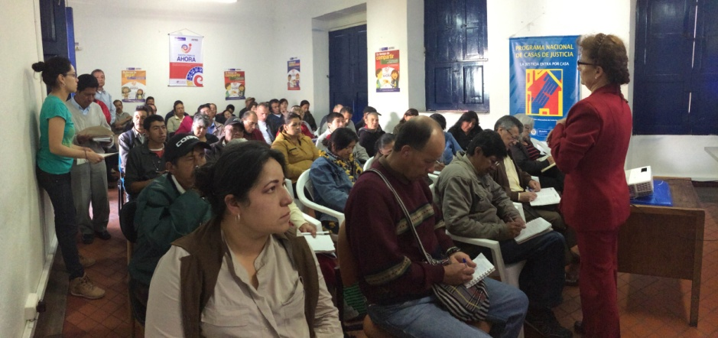

Más de 100 representantes de los Comités de Veedurías Ciudadanas se capacitaron en la Ley 850 de 2003 donde están consagrados sus derechos y deberes como participantes del control social de los proyectos a ejecutarse en la vigencia 2015. La jornada que tuvo como escenario el auditorio de Casa de Justicia fue coordinada por la Secretaría de Desarrollo Comunitario.

El taller también contó con la presencia de diferentes entidades como la Contraloría Municipal que explicó cómo las veedurías deben ejercer su control social y la Personería Municipal que es la encargada de vigilar la trasparencia de los procesos que se realicen en la conformación de comités veedores.
La Secretaria de Desarrollo Comunitario Patricia Narváez Moreno, aclaró que la veeduría es un derecho que posibilita a la ciudadanía para que participe en la fiscalización sobre la gestión municipal. “Es vigilar que los recursos se ejecuten conforme a lo programado, que las obras terminen bien realizadas, que los servicios se presten en forma eficiente y los derechos no sean vulnerados”.

La funcionaria agregó que las veedurías tienen derecho a conocer los proyectos, contratos, recursos presupuestales asignados, cronogramas de ejecución previstos desde su momento de iniciación, además de la información solicitada a los funcionarios de la entidad pública responsable del programa o contrato, la adopción de mecanismos correctivos y sancionatorios del caso cuando en su ejecución no cumpla con las especificaciones correspondientes o se causen graves perjuicios a la comunidad.

Contacto: Secretaria de Desarrollo Comunitario, Patricia Narváez Moreno. Celular: 3014068285

CLAUSURAN PRIMERAS OLIMPIADAS DEPORTIVAS DE ALCALDÍA DE PASTO

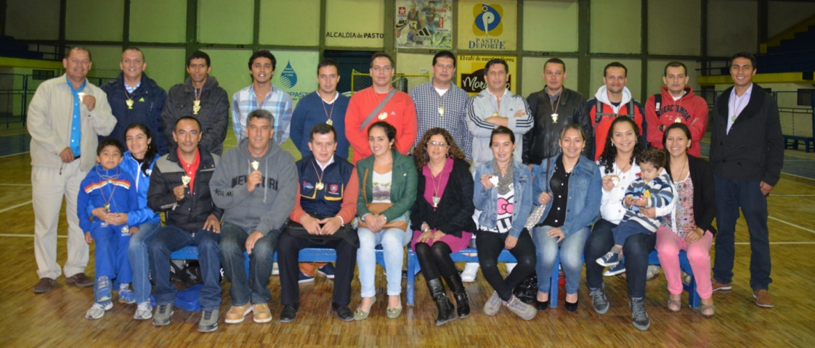

La Alcaldía de Pasto a través de la Subsecretaría de Talento Humano llevó a cabo el acto de clausura de las primeras olimpiadas deportivas realizadas al interior de la institución con el propósito de seleccionar a los funcionarios en las disciplinas deportivas de: ajedrez, atletismo, baloncesto, billar, bolos, ciclismo, fútbol, fútbol de salón, natación, tenis de mesa, tenis de campo y voleibol y que en adelante formarán una sola selección para ser los representantes en los XVIII Juegos Nacionales de Servidores Públicos que se realizarán del 12 al 19 de julio del 2015 en la capital de Nariño.

Mauricio Mesías Giraldo, director de los juegos, manifestó su alegría por las primeras olimpiadas de servidores públicos de la Administración Local cuya prioridad era realizar la selección de los jugadores y fomentar la práctica de estilos saludables a través del deporte. “Agradecemos a todos los deportistas, a la oficina de Talento Humano, al comité organizador, Pasto Deporte, y en especial al alcalde Harold Guerrero López, ya que por iniciativa de él se realizó este evento”.

El funcionario agregó que fueron once en total las disciplinas deportivas en las que a partir de enero del próximo año se estarán preparando los funcionarios con la idea de desarrollar un buen papel en las olimpiadas nacionales.

Por su parte Claudia Lorena Burbano, funcionaria de la Dirección de Gestión del Riesgo- DGRD- expresó que el evento sirvió para integrar a los trabajadores y a la vez practicar deporte. “El estar aquí nos recuerda que no todo es trabajo, sino que también nos ayuda en la parte física del ser humano”, señaló Burbano quien agregó que para este año la idea es obtener nuevamente la medalla de oro en la disciplina de baloncesto.

Así mismo, Luís Alfonso Garzón quien hace parte del equipo de baloncesto en representación de la Oficina de Asuntos Internacionales agradeció al comité organizador de la Alcaldía de Pasto por las olimpiadas. “Este espacio nos permitió conocer a otras personas que hacen parte de la entidad, las cuales están comprometidas con el deporte. Con esto se promueve elementos importantes para la construcción de la paz, así como fortalecer la amistad y fraternidad entre quienes trabajamos en la Administración Municipal”.

Contacto: Coordinador delegación deportiva, Mauricio Mesías Giraldo. Celular: 3004305923

Pasto Transformación Productiva

Oficina de Comunicación Social
Alcaldía de Pasto

